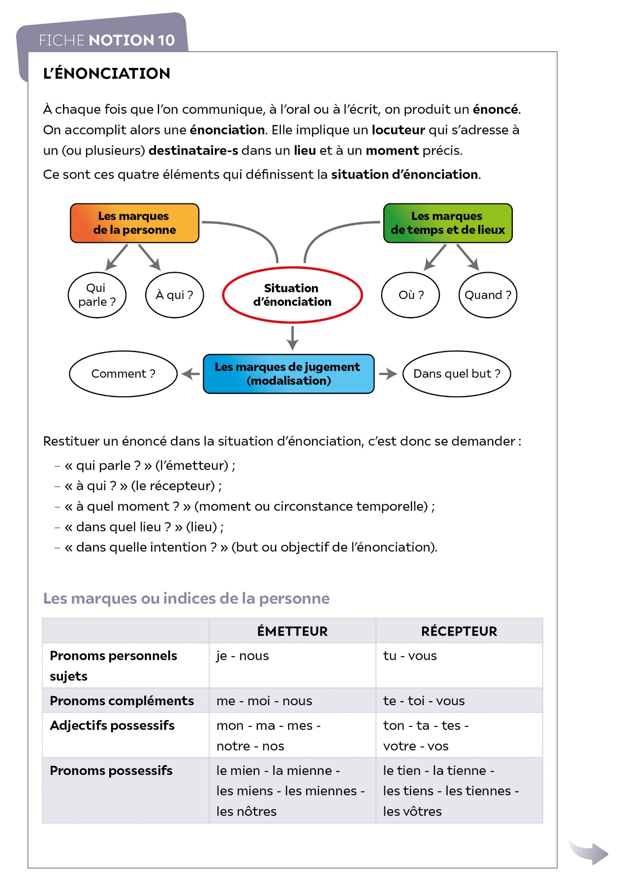

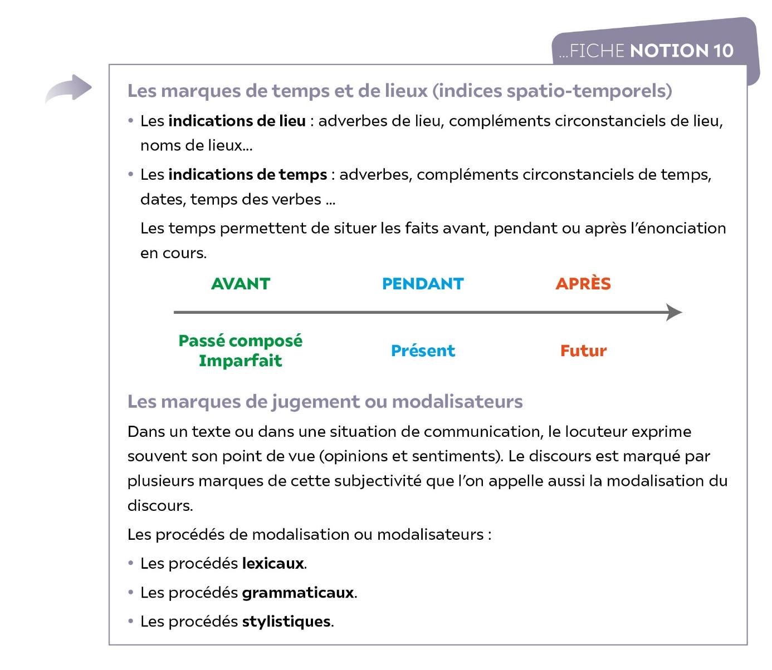

**Les procédés de modalisation ou modalisateurs**

**• Les procédés lexicaux**

– Des **adverbes d'opinion** (*hélas, sans doute, évidemment,* etc.) ou d'intensité (*trop, pas assez,* etc.). Exemple : *Votre devoir n'est* ***pas assez*** *précis.*

– Un champ lexical **péjoratif,** c'est-à-dire exprimant un point de vue négatif, dévalorisant. Exemple : *La nourriture de ce restaurant est* ***immonde, abominable*** *!*

– Un champ lexical **mélioratif**, c'est-à-dire exprimant un point de vue positif, valorisant. Exemple : *Ce musicien est un vrai* ***virtuose*** *!*

###### 

###### **• Les procédés grammaticaux**

– Certains **types de phrases**, plus particulièrement la **phrase exclamative**. Exemple : *Il a raté son train :* ***quelle catastrophe*** *!*

–Le conditionnel pour exprimer l'incertitude. Exemple : *Il* ***aurait raté*** *son train !*

– Les auxiliaires modaux *pouvoir, devoir, falloir*. Exemple : *Il a* ***dû*** *rater son train.*

###### **• Les procédés stylistiques**

Certaines figures de style expriment également le point de vue du locuteur. C'est le cas plus particulièrement de :

– La **comparaison** et de la **métaphore**, qui traduisent une façon de voir toute subjective. Exemple : *Mon voisin de classe est bavard comme une pie.*

– L'**antiphrase,** qui permet au locuteur de dire, par ironie, le contraire de ce qu'il pense. Exemple : *Deux sur vingt ! Bravo, belle réussite !*

– La **litote**, qui permet de modérer un propos défavorable et donc de ménager la sensibilité de l'interlocuteur. Exemple : *Cette copie n'est pas excellente* (= cette copie est mauvaise).

– L'**hyperbole**, qui permet d'insister en exagérant. Exemple : *Votre devoir est la huitième merveille du monde.*

**Exercices d’application**

**Exercice 1**

• **Dans ce texte, je relève les indices qui révèlent la présence du locuteur.**

***Carmen***

**Prosper Mérimée, 1847**

Tu aimes donc Lucas ? lui demandai-je. 1

– Oui, je l'ai aimé, comme toi, un instant, moins que toi peut-être.   
À présent, je n'aime plus rien, et je me hais pour t'avoir aimé. »

Je me jetai à ses pieds, je lui pris les mains, je les arrosai de mes larmes.   
Je lui rappelai tous les moments de bonheur que nous avions passés 5 ensemble. Je lui offris de rester brigand pour lui plaire. Tout, monsieur,   
tout ! je lui offris tout, pourvu qu'elle voulût m'aimer encore !

Elle me dit : « T'aimer encore, c'est impossible. Vivre avec toi,   
je ne le veux pas. »

La fureur me possédait. Je tirai mon couteau. J'aurais voulu qu'elle 10  
eût peur et me demandât grâce, mais, cette femme était un démon.

Prosper Mérimée, *Carmen*, 1847

**Exercice 2**

• **Dans ce poème d’Apollinaire, je relève les indices de l’énonciation.**

**« Si je mourais là-bas »**

**Guillaume Apollinaire, 1947**

Si je mourais là-bas sur le front de l'armée 1

Tu pleurerais un jour ô Lou ma bien-aimée

Et puis mon souvenir s'éteindrait comme meurt

Un obus éclatant sur le front de l'armée

Un bel obus semblable aux mimosas en fleur 5

[…]

Lou si je meurs là-bas souvenir qu'on oublie

– Souviens-t'en quelquefois aux instants de folie

De jeunesse et d'amour et d'éclatante ardeur –

Mon sang c'est la fontaine ardente du bonheur 10

Et sois la plus heureuse étant la plus jolie

Ô mon unique amour et ma grande folie

30 janvier 1915, Nîmes.

Guillaume Apollinaire, « Si je mourais là-bas », *Poèmes à Lou*, 1947